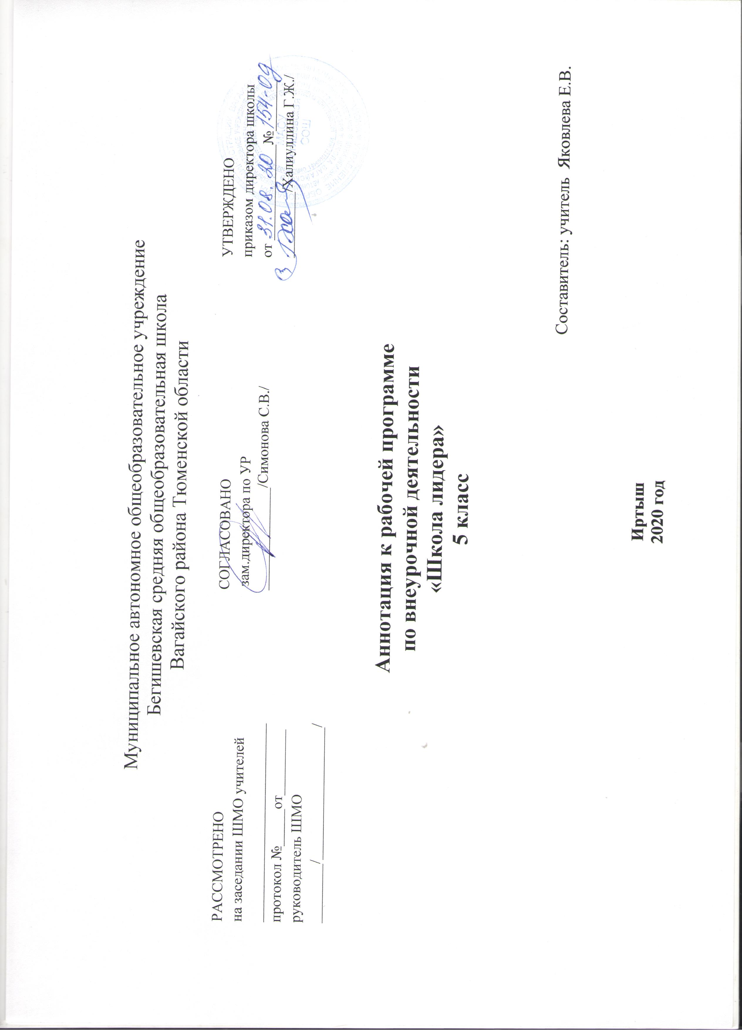

Аннотация к рабочей программе разрабатывается на основе следующих нормативных документов:
- Закон РФ «Об образовании в Российской Федерации» от 29 декабря 2012 года № 273- ФЗ;
- Порядок организации и осуществления образовательной деятельности по основным общеобразовательным программам - образовательным программам начального общего, основного, общего и среднего общего образования (утвержден приказом Минобрнауки России от 30.08.2013 № 1015;
- Федеральный государственный образовательный стандарт основного общего образования;
- Приказ Минобрнауки России от 17 декабря 2010г. № 1897 «Об утверждении федерального государственного образовательного стандарта основного общего образования»;
- Приказ Минобразования РФ от 5 марта 2004 г. N 1089 "Об утверждении федерального компонента государственных образовательных стандартов начального общего, основного общего и среднего (полного) общего образования"
- Приказ Министерства образования и науки Российской Федерации от 31.12.2015г. № 1577 «О внесении изменений в федеральный государственный образовательный стандарт основного общего образования, утвержденный приказом Министерства образования и науки Российской Федерации от 17 декабря 2010г. № 1897».
- Приказ Минобрнауки России от 07.06.2017 N 506 "О внесении изменений в федеральный компонент государственных образовательных стандартов начального общего, основного общего и среднего (полного) общего образования, утвержденный приказом Министерства образования Российской Федерации от 5 марта 2004 г. N 1089"
- Устав МАОУ Бегишевская СОШ;
- Учебный план МАОУ Бегишевской СОШ;
- Годовой учебный календарный график на текущий учебный год;

Программа внеурочной деятельности «Школа лидера» направлена на реализацию социально-педагогического направления, рассчитана для обучаемых 5го класса на 1 год обучения. 34 часа в год (1 час в неделю).
Цель программы: формирование и развитие лидерских качеств обучающихся.
Задачи программы:
— формировать основы гражданской идентичности: чувства сопричастности и гордости за свою Родину, уважения к истории и культуре народа;
— формировать личность детского лидера, обладающего высокой культурой общения и влияния на людей;
— способствовать освоению организаторских качеств посредством игровой и проектной деятельности;
— воспитывать нравственные качества личности ребёнка,
— способствовать освоению ребёнком основных социальных ролей, моральных и этических норм;
— приобщать детей к культурным традициям своего народа, общечеловеческим ценностям в условиях многонационального государства.

Основные разделы курса внеурочной деятельности

№  п/п |  | Наименование разделов (тем) | Количество часов
 |  |  | всего | формы контроля
 |  |  |  | беседа | Практическая работа | тренинг | тест | экскурсии
1 |  | Тема №1 «Кто такой лидер?» | 4 | 1 | 1 | 1 | 1 | 1
2 |  | Тема № 2 «Мастер слова» | 4 | 1 | 2 | 1 |  | 1
3 |  | Тема №3 «Основы этикета» | 3 | 1 | 1 | 1
4 |  | Тема №4 «Развитие лидерских качеств» (психология лидера) | 5 | 1 | 3 |  | 1
5 |  | Тема №2 «Коллектив - основа организаторской деятельности». | 5 | 1 | 2 | 1 | 1
6 |  | Тема №3 «Как правильно организовать работу» | 4 | 1 | 3
7 |  | Тема №4 «Организация самоуправления» | 3 | 1 | 2
8 |  | Тема №5 «Игра – дело серьёзное» Актерское мастерство. | 6 | 1 | 5 | 1
 | Итого: |  | 34 | 7 | 18 | 5 | 3 | 2

Формы организации образовательного процесса:
Программа предусматривает проведение традиционных уроков, практических занятий, обобщающих уроков, игровых и др.форм в рамках системно-деятельностного подхода.
Виды и формы контроля:
Оценка знаний и умений обучающихся проводится с помощью итогового теста, который включает ряд тестовых вопросов (заданий) по основным проблемам изучаемой темы. Данный курс, помимо теоретической части, включает в себя практическую часть – практические работы.
Содержание программы достаточно универсально, что представляет широкие возможности для использования различных форм контроля: устный и письменный, фронтальный и индивидуальный.

